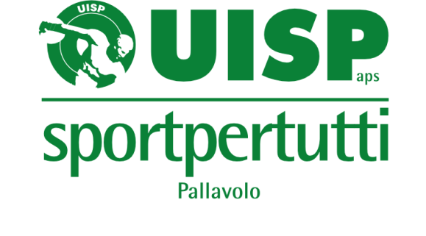
Il settore di attività NAZIONALE PALLAVOLO UISP

indice

8^ Supercoppa Nazionale di pallavolo Mista 2022

Dopo il picco della pandemia che ha bloccato l’attività per oltre un anno e dopo le Finali della Supercoppa Nazionale 2021 disputate a Firenze nei giorni 20 e 21 novembre, La ripresa delle attività in tutti i territori ci consente di organizzare le Finali di Supercoppa 2022.

ACCESSO alla 8’ SUPERCOPPA NAZIONALE: Parteciperanno le squadre che ne faranno richiesta. Al raggiungimento di 12 squadre iscritte saranno chiuse le iscrizioni stesse.

PERIODO di svolgimento: le finali di Supercoppa saranno organizzate i giorni 9-10 aprile 2022 a Martellago (VE).

ORGANIZZAZIONE: Saranno sorteggiati 4 gironi da 3 squadre. Ad ogni girone verrà assegnata una TESTA DI SERIE in base al rating delle squadre per i risultati ottenuti nelle 2 edizioni precedenti della SUPERCOPPA e dei CAMPIONATI NAZIONALI (la scelta in ogni caso verrà effettuata ad insindacabile giudizio della SdA Nazionale). Tali gironi giocheranno le partite il sabato mattina. Ai quarti di finale, che verranno giocati il sabato pomeriggio, si qualificherà la prima classificata di ogni girone.
Le seconde e le terze classificate giocheranno gli ottavi di finale. Le vincenti degli ottavi andranno a scontrarsi con le prime classificate.
Le vincenti dei quarti di finale giocheranno sabato pomeriggio le semifinali 1’-4’ posto.
Le perdenti degli ottavi di finale e dei quarti di finale giocheranno domenica mattina le finali di consolazione da 5 al 12 posto. Gli abbinamenti saranno fatti in base al quoziente punti delle partite giocate: le due peggiori perdenti degli ottavi di finale giocheranno la finalina 11’-12’ posto. Le due migliori perdenti degli ottavi di finale giocheranno la finalina 9’-10’ posto. Le due peggiori perdenti dei quarti di finale giocheranno la finalina 7’-8’ posto. Le due migliori perdenti dei quarti di finale giocheranno la finalina 5’-6’ posto.
La domenica mattina, oltre alle due gare per stabilire la classifica dal 9° al 12° posto: le perdenti delle semifinali giocheranno la finalina 3°-4° posto.
Le vincenti delle semifinali, giocheranno la finalissima: UNICA GARA al meglio dei 5 set.

Tutte le gare eccetto la finalissima, si giocheranno al meglio dei 3 set e verrà attribuito un punto a set vinto. Per stabilire la classifica verranno adottati i seguenti criteri: maggiori punti in classifica, a parità di punti si terrà conto del miglior quoziente set e in caso di ulteriore parità, del miglior quoziente punti.

La Società Sportiva Beerbanti Martellago, vincitrice della 7° Supercoppa, rimetterà in palio il Trofeo che passerà alla Squadra vincitrice della 8° edizione. La SUPERCOPPA 2022 verrà consegnata al “pranzo delle premiazioni” successivamente alle finali.
La squadra che vincerà la Supercoppa per tre volte la acquisirà definitivamente

QUOTA di partecipazione:

Per l’organizzazione della FASE FINALE il contributo che la UISP richiede è pari a 200 euro che saranno utilizzati per gli arbitraggi, ma, soprattutto, per i premi ad ogni squadra finalista.

La “logistica” delle fasi di qualificazione dovrà essere di buon livello, con palestre adeguate al Trofeo.

I Giudici di Gara per i gironi di qualificazione territoriali saranno possibilmente di profilo nazionale, là dove esistano, "ALTRIMENTI" verranno utilizzati i GDG Territoriali.

RIMBORSI arbitrali: Al termine del proprio girone di qualificazione, il settore di attività territoriale organizzatore, tramite i propri responsabili provvederà a far riempire in ogni sua parte i documenti allegati ai GdG, e successivamente provvederà al pagamento.

ALBO d’oro: Il Trofeo si aggiornerà anno dopo anno, con l’Albo d’Oro completo della manifestazione. Alle squadre che lo vinceranno rimarrà comunque una targa o una coppa, a ricordo del proprio successo.

ATLETI ammessi: ogni squadra potrà far partecipare atleti tesserati di livello serie “D” FIPAV nella misura di un uomo e una donna oppure due donne.

Per qualsiasi dubbio o problema inerente all’organizzazione dei gironi, i settori di attività territoriali possono contare la struttura Operativa, che fornirà quanto necessario.

Settore di attività Nazionale Pallavolo - pallavolo@uisp.it
Responsabile Nazionale della Supercoppa
Marcello Martin - cellulare 347-2637301 - supercoppauisp@gmail.com

